Министерство науки и высшего образования Российской Федерации

Федеральное государственное автономное образовательное учреждение

высшего образования

«СЕВЕРО-КАВКАЗСКИЙ ФЕДЕРАЛЬНЫЙ УНИВЕРСИТЕТ»

Институт цифрового развития

Кафедра инфокоммуникаций

**«Рекурсия в языке Python»**

**ОТЧЕТ**

**по лабораторной работе №12**

**дисциплины**

**«Основы программной инженерия»**

|  |  |  |  |
| --- | --- | --- | --- |
|  | | Выполнил:  Зиёдуллаев Жавохир Эркин угли  2 курс, группа ПИЖ-б-о-21-1,  09.03.04 «Программная инженерия», направленность (профиль) «Разработка и сопровождение программного обеспечения», очная форма обучения  _______________________________  (подпись) | |
|  | | Проверил:  _______________________________  (подпись) | |
|  | |  | |

Отчет защищен с оценкой ___________ Дата защиты__________________

Ставрополь, 2022 г.

Пример 1

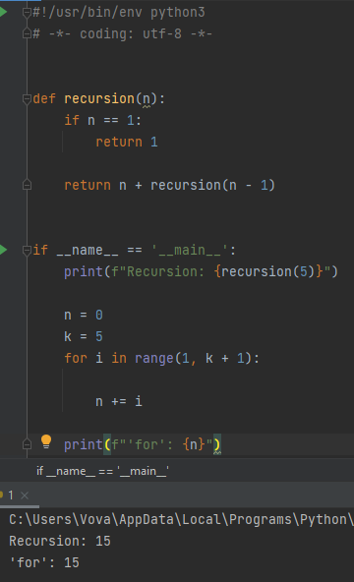

Индивидуальное задание



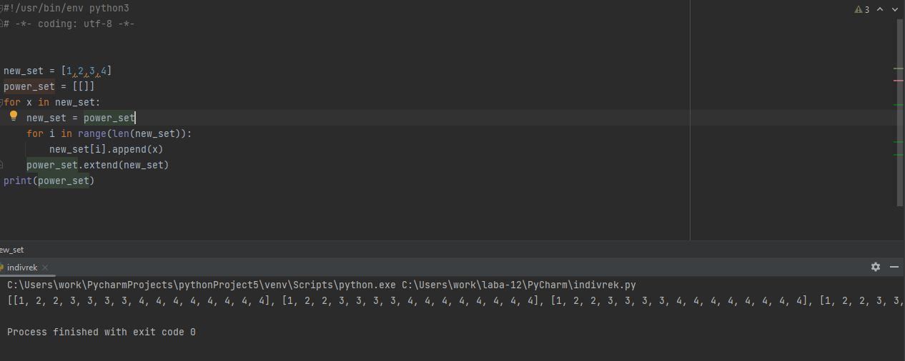

GitHub: https://github.com/javoxir21/laba-12-.git

Контрольные вопросы:

1. Рекурсия существенно сокращает объем кода и входит во многие встроенные функции языков.

2. База рекурсии – это тривиальный случай, при котором решение задачи очевидно, то есть не требуется обращение функции к себе.

3. Компьютер использует стек вызовов — специальную область памяти, где хранит данные о точках перехода между фрагментами кода. последовательность шагов, выполняемых при вызове функции: a. Программа сталкивается с вызовом функции. b. Создается фрейм стека, который помещается в стек. c. Процессор переходит к точке начала выполнения функции. d. Инструкции внутри функции начинают выполняться. После завершения функции, выполняются следующие шаги: e. Регистры восстанавливаются из стека вызовов. f. Фрейм стека вытягивается из стека. Освобождается память, которая была выделена для всех локальных переменных и аргументов. g. Обрабатывается возвращаемое значение. h. ЦП возобновляет выполнение кода (исходя из обратного адреса).

4. Чтобы получить текущее значение максимальной глубины рекурсии следует вызвать функцию sys.getrecursionlimit()

5. Когда предел достигнут, возникает исключение: RuntimeError: Maximum Recursion Depth Exceeded

6. Можно изменить предел глубины рекурсии с помощью вызова: sys.setrecursionlimit(limit)

7. lru_cache можно использовать для уменьшения количества лишних вычислений.

8. Хвостовая рекурсия — частный случай рекурсии, при котором любой рекурсивный вызов является последней операцией перед возвратом из функции. Оптимизация происходит, вызывая исключение, если оно является его прародителем, и перехватывает исключения, чтобы подделать оптимизацию хвоста.